Supplemental figures and tables.

Figure S1: Kaplan-Meier plots showing the response to diet of each sire family. Dashed black lines indicate age (x-axis) at median survival probability (y-axis). The 95% confidence intervals are shown for each curve.

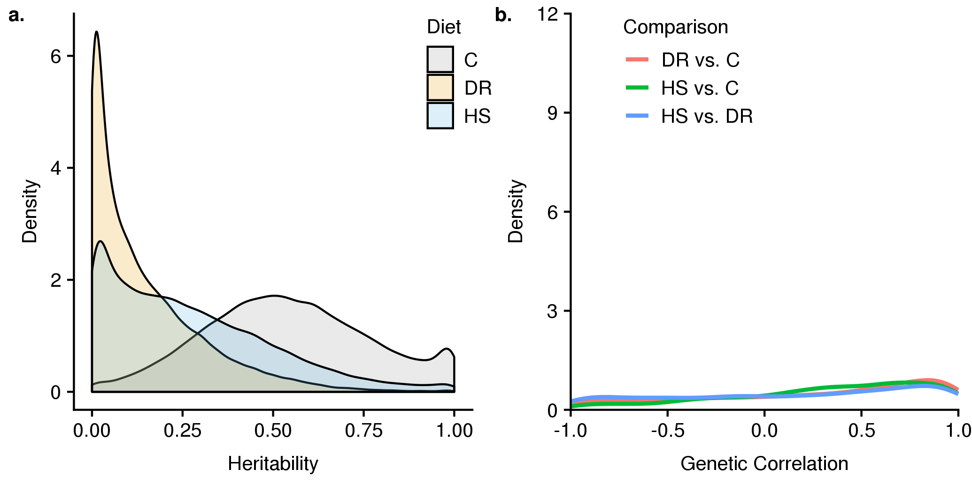

Figure S2: a. Density plots of the estimated posterior probabilities for total fecundity heritability within each diet. b. Density plots of the estimated posterior probabilities for the genetic correlation between total fecundity in pairs of diets.

Table S1: The four diets used in the experiment.
 | Maintenance | DR | C | HS
Water (ml) | 1066 | 1000 | 1000 | 1000
Agar (g) | 6.25 | 10 | 10 | 10
Dextrose (g) | 86.26 | - | - | -
Sucrose (g) | - | 50 | 50 | 342
Molarity | - | 0.15 | 0.15 | 1
Yeast (g) | 21.6 | 100 | 200 | 200
Cornmeal (g) | 40.8 | - | - | -
Tegosept (g) | 1.8 | 2.7 | 2.7 | 2.7
Ethanol (ml) | 7.3 | 11 | 11 | 11
% Protein | 10-13 | 36-41 | 45-53 | 17-19
% Carbohydrate | 93-95 | 59-64 | 47-52 | 81-83

Table S2: Numbers of replicate vials per each full sib family in each diet and number of dams per each sire.

Sire | Dam | Diet | Nreplicates | NDamsPerSire
S1 | D1 | C | 1 | 3
S1 | D1 | DR | 2 | 3
S1 | D1 | HS | 2 | 3
S1 | D2 | C | 2 | 3
S1 | D2 | HS | 2 | 3
S1 | D2 | DR | 2 | 3
S1 | D3 | C | 2 | 3
S1 | D3 | HS | 2 | 3
S1 | D3 | DR | 2 | 3
S11 | D31 | C | 1 | 3
S11 | D31 | DR | 1 | 3
S11 | D31 | HS | 1 | 3
S11 | D32 | DR | 0 | 3
S11 | D32 | C | 2 | 3
S11 | D32 | HS | 0 | 3
S11 | D33 | HS | 1 | 3
S11 | D33 | DR | 2 | 3
S11 | D33 | C | 1 | 3
S13 | D37 | C | 2 | 3
S13 | D37 | HS | 2 | 3
S13 | D37 | DR | 2 | 3
S13 | D38 | C | 2 | 3
S13 | D38 | DR | 2 | 3
S13 | D38 | HS | 0 | 3
S13 | D39 | DR | 2 | 3
S13 | D39 | HS | 2 | 3
S13 | D39 | C | 2 | 3
S17 | D49 | DR | 2 | 3
S17 | D49 | HS | 2 | 3
S17 | D49 | C | 2 | 3
S17 | D50 | HS | 2 | 3
S17 | D50 | C | 2 | 3
S17 | D50 | DR | 2 | 3
S17 | D51 | C | 2 | 3
S17 | D51 | HS | 1 | 3
S17 | D51 | DR | 1 | 3
S19 | D55 | DR | 2 | 2
S19 | D55 | C | 2 | 2
S19 | D55 | HS | 2 | 2
S19 | D56 | DR | 2 | 2
S19 | D56 | HS | 2 | 2
S19 | D56 | C | 2 | 2
S21 | D61 | HS | 1 | 3
S21 | D61 | C | 0 | 3
S21 | D61 | DR | 0 | 3
S21 | D62 | HS | 0 | 3
S21 | D62 | C | 1 | 3
S21 | D62 | DR | 0 | 3
S21 | D63 | C | 2 | 3
S21 | D63 | DR | 1 | 3
S21 | D63 | HS | 1 | 3
S23 | D67 | DR | 1 | 3
S23 | D67 | C | 2 | 3
S23 | D67 | HS | 1 | 3
S23 | D68 | HS | 2 | 3
S23 | D68 | DR | 2 | 3
S23 | D68 | C | 2 | 3
S23 | D69 | C | 2 | 3
S23 | D69 | HS | 2 | 3
S23 | D69 | DR | 2 | 3
S25 | D73 | C | 2 | 2
S25 | D73 | DR | 1 | 2
S25 | D73 | HS | 1 | 2
S25 | D75 | DR | 2 | 2
S25 | D75 | HS | 2 | 2
S25 | D75 | C | 1 | 2
S27 | D79 | DR | 2 | 3
S27 | D79 | HS | 2 | 3
S27 | D79 | C | 2 | 3
S27 | D80 | HS | 2 | 3
S27 | D80 | C | 2 | 3
S27 | D80 | DR | 2 | 3
S27 | D81 | C | 2 | 3
S27 | D81 | HS | 2 | 3
S27 | D81 | DR | 2 | 3
S29 | D85 | DR | 2 | 3
S29 | D85 | C | 2 | 3
S29 | D85 | HS | 2 | 3
S29 | D86 | DR | 1 | 3
S29 | D86 | HS | 0 | 3
S29 | D86 | C | 1 | 3
S29 | D87 | HS | 1 | 3
S29 | D87 | C | 0 | 3
S29 | D87 | DR | 0 | 3
S3 | D7 | HS | 1 | 3
S3 | D7 | C | 2 | 3
S3 | D7 | DR | 2 | 3
S3 | D8 | C | 1 | 3
S3 | D8 | DR | 0 | 3
S3 | D8 | HS | 0 | 3
S3 | D9 | DR | 2 | 3
S3 | D9 | C | 2 | 3
S3 | D9 | HS | 2 | 3
S31 | D91 | HS | 2 | 3
S31 | D91 | DR | 2 | 3
S31 | D91 | C | 2 | 3
S31 | D92 | C | 2 | 3
S31 | D92 | HS | 2 | 3
S31 | D92 | DR | 2 | 3
S31 | D93 | C | 2 | 3
S31 | D93 | DR | 2 | 3
S31 | D93 | HS | 2 | 3
S33 | D97 | DR | 2 | 3
S33 | D97 | C | 2 | 3
S33 | D97 | HS | 1 | 3
S33 | D98 | DR | 2 | 3
S33 | D98 | C | 2 | 3
S33 | D98 | HS | 2 | 3
S33 | D99 | C | 2 | 3
S33 | D99 | DR | 2 | 3
S33 | D99 | HS | 2 | 3
S35 | D103 | HS | 2 | 2
S35 | D103 | C | 1 | 2
S35 | D103 | DR | 2 | 2
S35 | D104 | HS | 0 | 2
S35 | D104 | DR | 0 | 2
S35 | D104 | C | 1 | 2
S37 | D109 | DR | 2 | 3
S37 | D109 | HS | 2 | 3
S37 | D109 | C | 2 | 3
S37 | D110 | C | 1 | 3
S37 | D110 | DR | 1 | 3
S37 | D110 | HS | 1 | 3
S37 | D111 | C | 1 | 3
S37 | D111 | HS | 1 | 3
S37 | D111 | DR | 1 | 3
S41 | D121 | C | 2 | 3
S41 | D121 | HS | 2 | 3
S41 | D121 | DR | 2 | 3
S41 | D122 | C | 2 | 3
S41 | D122 | DR | 2 | 3
S41 | D122 | HS | 2 | 3
S41 | D123 | DR | 2 | 3
S41 | D123 | C | 2 | 3
S41 | D123 | HS | 2 | 3
S45 | D133 | HS | 1 | 3
S45 | D133 | DR | 1 | 3
S45 | D133 | C | 1 | 3
S45 | D134 | C | 2 | 3
S45 | D134 | HS | 2 | 3
S45 | D134 | DR | 2 | 3
S45 | D135 | C | 2 | 3
S45 | D135 | DR | 1 | 3
S45 | D135 | HS | 2 | 3
S47 | D139 | DR | 2 | 3
S47 | D139 | HS | 2 | 3
S47 | D139 | C | 1 | 3
S47 | D140 | DR | 1 | 3
S47 | D140 | HS | 0 | 3
S47 | D140 | C | 2 | 3
S47 | D141 | HS | 1 | 3
S47 | D141 | C | 1 | 3
S47 | D141 | DR | 2 | 3
S49 | D145 | C | 2 | 3
S49 | D145 | HS | 2 | 3
S49 | D145 | DR | 2 | 3
S49 | D146 | DR | 2 | 3
S49 | D146 | C | 2 | 3
S49 | D146 | HS | 2 | 3
S49 | D147 | DR | 2 | 3
S49 | D147 | HS | 2 | 3
S49 | D147 | C | 2 | 3
S5 | D13 | HS | 2 | 3
S5 | D13 | C | 1 | 3
S5 | D13 | DR | 1 | 3
S5 | D14 | HS | 0 | 3
S5 | D14 | C | 2 | 3
S5 | D14 | DR | 1 | 3
S5 | D15 | C | 2 | 3
S5 | D15 | DR | 2 | 3
S5 | D15 | HS | 2 | 3
S53 | D157 | DR | 2 | 3
S53 | D157 | C | 2 | 3
S53 | D157 | HS | 2 | 3
S53 | D158 | HS | 2 | 3
S53 | D158 | DR | 1 | 3
S53 | D158 | C | 2 | 3
S53 | D159 | C | 1 | 3
S53 | D159 | HS | 1 | 3
S53 | D159 | DR | 2 | 3
S55 | D163 | C | 2 | 3
S55 | D163 | DR | 1 | 3
S55 | D163 | HS | 2 | 3
S55 | D164 | DR | 2 | 3
S55 | D164 | HS | 2 | 3
S55 | D164 | C | 2 | 3
S55 | D165 | DR | 2 | 3
S55 | D165 | HS | 2 | 3
S55 | D165 | C | 2 | 3
S57 | D169 | HS | 2 | 3
S57 | D169 | C | 2 | 3
S57 | D169 | DR | 2 | 3
S57 | D170 | C | 2 | 3
S57 | D170 | HS | 2 | 3
S57 | D170 | DR | 2 | 3
S57 | D171 | DR | 2 | 3
S57 | D171 | C | 2 | 3
S57 | D171 | HS | 2 | 3
S59 | D175 | DR | 2 | 3
S59 | D175 | HS | 1 | 3
S59 | D175 | C | 2 | 3
S59 | D176 | HS | 2 | 3
S59 | D176 | C | 2 | 3
S59 | D176 | DR | 2 | 3
S59 | D177 | HS | 2 | 3
S59 | D177 | C | 2 | 3
S59 | D177 | DR | 2 | 3
S61 | D181 | C | 2 | 3
S61 | D181 | DR | 2 | 3
S61 | D181 | HS | 2 | 3
S61 | D182 | DR | 2 | 3
S61 | D182 | C | 2 | 3
S61 | D182 | HS | 2 | 3
S61 | D183 | HS | 2 | 3
S61 | D183 | DR | 2 | 3
S61 | D183 | C | 2 | 3
S7 | D19 | C | 2 | 2
S7 | D19 | HS | 2 | 2
S7 | D19 | DR | 2 | 2
S7 | D21 | C | 2 | 2
S7 | D21 | DR | 2 | 2
S7 | D21 | HS | 2 | 2
S9 | D25 | DR | 1 | 3
S9 | D25 | C | 1 | 3
S9 | D25 | HS | 0 | 3
S9 | D26 | DR | 1 | 3
S9 | D26 | C | 1 | 3
S9 | D26 | HS | 0 | 3
S9 | D27 | C | 2 | 3
S9 | D27 | DR | 2 | 3
S9 | D27 | HS | 1 | 3

Table S3: Survival and fecundity in each diet.

Diet | Median survival (days, upper-lower*) | 10% survival (days, lower-upper*) | Avg. lifetime fecundity (eggs, sd*)
HS | 48 (48-50) | 66 (66-68) | 146 (37.0)
DR | 68 (68-68) | 79 (79-80) | 252 (49.6)
C | 63 (62-64) | 76 (76-78) | 270 (62.5)

*upper-lower are confidence intervals; sd is standard deviation

